BÁO CÁO HOÀN THÀNH CHECKLIST BUỔI 10
Đồ án: SmartCRM - Phân công kỹ thuật viên | Track: SE | Luồng: L4
Đối chiếu, kiểm thử và hoàn thiện các hạng mục còn thiếu

1. Tóm tắt kết quả
Đã rà soát checklist, bổ sung hai lỗi được phát hiện khi chạy luồng thực tế, xác minh các luồng L4 trên PostgreSQL, tạo bốn ảnh minh chứng giao diện và cập nhật README. Thay đổi mã đã được commit.
Hạng mục | Kết quả | Ghi chú
Kiểm thử L4 | ĐẠT | npm run test:l4: 43/43 test thành công, exit code 0.
Build frontend | ĐẠT | npm run build thành công.
Kiểm thử service | ĐẠT | 11/11 test trong ba suite service/auth thành công.
Luồng end-to-end PostgreSQL | ĐẠT | Đăng nhập → phân công → đặt lịch → cập nhật trạng thái; đã đọc lại dữ liệu lưu trong DB.
Chạy toàn bộ test | CÒN LỖI CŨ | npm test: 43 pass, 2 fail; hai suite legacy tham chiếu module L2 không tồn tại. Đã nêu trong README.
Ảnh minh chứng | MỘT PHẦN | Đã có 4 ảnh trạng thái; cần tự chụp ảnh thao tác thành công và môi trường cá nhân.
Clone remote sạch | MỘT PHẦN | Đã xác minh bản sao sạch không có .env, node_modules và CSV: npm ci, build, test:l4 đạt. Chưa Git clone remote thật.
Commit | ĐẠT | Commit bc38045; tổng số commit là 24, vượt yêu cầu tối thiểu 8.

2. Các công việc đã thực hiện

2.1. Kiểm tra trạng thái giao diện và API
Đối chiếu giao diện với trạng thái tải, rỗng và lỗi; xác nhận có thông báo riêng khi chưa có dữ liệu và khi bộ lọc không có kết quả. Trạng thái lỗi có nút Thử lại. Giao diện desktop được xác minh qua các ảnh minh chứng.

2.2. Bổ sung phân trang danh sách phiếu trong M2
Kiểm thử với dữ liệu lớn cho thấy M2 chỉ lấy 100 phiếu đầu, khiến người dùng không thể tìm phiếu ở trang tiếp theo. Đã bổ sung phân trang; khi chạy dữ liệu thử, phiếu được tìm thấy ở trang 3/3.

2.3. Sửa lỗi cập nhật trạng thái PostgreSQL
Luồng cập nhật trạng thái gặp lỗi PostgreSQL 42P08 do tham số truy vấn suy luận kiểu không nhất quán. Đã ép kiểu tham số trạng thái sang VARCHAR trong câu UPDATE và chạy lại luồng để xác nhận cập nhật cùng lịch hẹn được lưu bền vững.

2.4. README và kiểm thử toàn repo
README được cập nhật để phân biệt lệnh test L4 với npm test. Lệnh tổng thể hiện có hai suite legacy L2 lỗi vì import src/services/ticket.service và src/validators/ticket.validator không tồn tại. Không xóa test và không báo sai rằng toàn bộ suite đã xanh.

3. Xác minh luồng nghiệp vụ trên PostgreSQL thật
• Tạo database kiểm thử tạm, áp dụng migration, nạp dataset và tài khoản thử.
• Đăng nhập vào ứng dụng bằng phiên xác thực.
• Phân công phiếu BH-900001/2025 cho kỹ thuật viên KT002; xác nhận quá tải theo yêu cầu nghiệp vụ.
• Tìm phiếu trong M2 qua phân trang; tạo lịch hẹn 10:00-10:30 ngày 15/11/2026.
• Trong M3 cập nhật trạng thái sang DANG_XU_LY, sau đó đọc lại DB để xác nhận lịch và trạng thái đã lưu.
• Xóa database thử nghiệm tạm sau khi hoàn tất. Database cấu hình trong .env không bị thay đổi.
Lưu ý: Dataset kiểm thử không được commit vào Git. Database kiểm thử được cô lập và đã dọn sau khi chạy.

4. Kết quả kiểm thử
Lệnh/phạm vi | Kết quả | Diễn giải
npm run test:l4 | 43 passed, 0 failed, exit code 0 | Suite chức năng L4.
node --test tests/ticket-l4.service.test.js tests/l4-services.test.js tests/auth.service.test.js | 11 passed, 0 failed, exit code 0 | Kiểm tra service và xác thực.
npm run build | Thành công, exit code 0 | Build frontend.
npm test | 43 passed, 2 failed, exit code 1 | Hai suite legacy L2 lỗi import module không tồn tại; README đã ghi rõ.
Bản sao sạch | npm ci, build, test:l4 thành công | Bản sao không có .env, node_modules hoặc CSV. npm ci đưa ra 4 advisory (2 moderate, 2 high), chưa xử lý trong phạm vi này.

5. Ảnh minh chứng đã có
Các ảnh gốc được lưu trong docs/evidence/buoi-10/ và được chèn dưới đây.
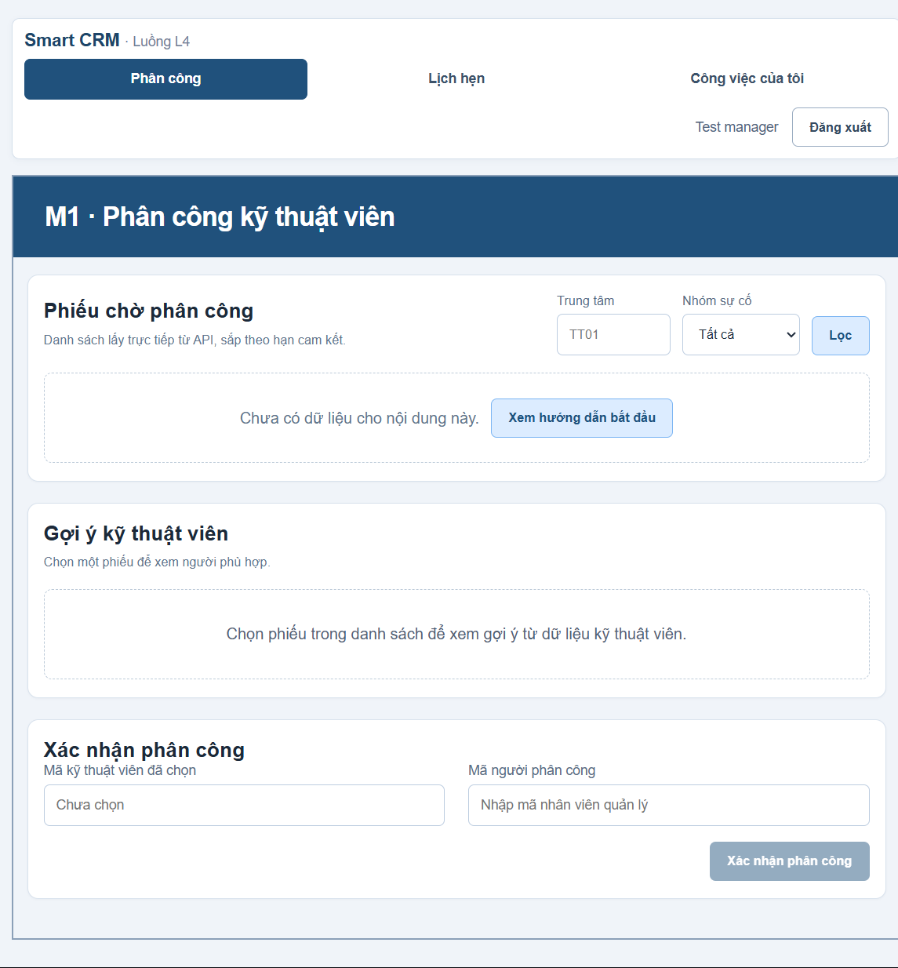
Hình 1. Trạng thái chưa có dữ liệu
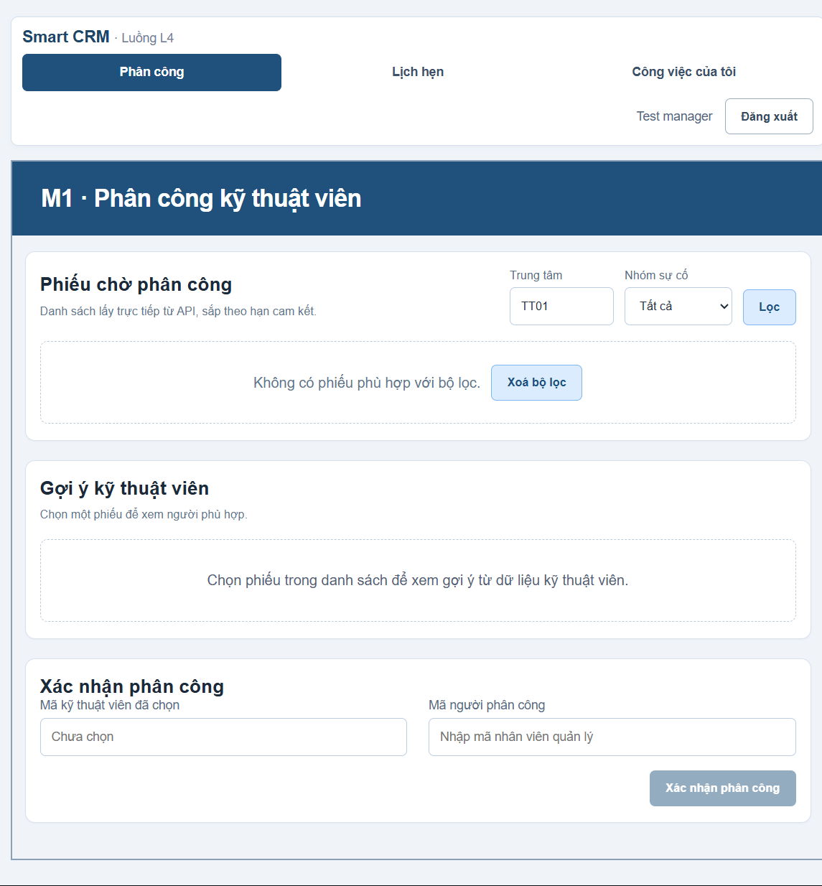
Hình 2. Bộ lọc không có kết quả
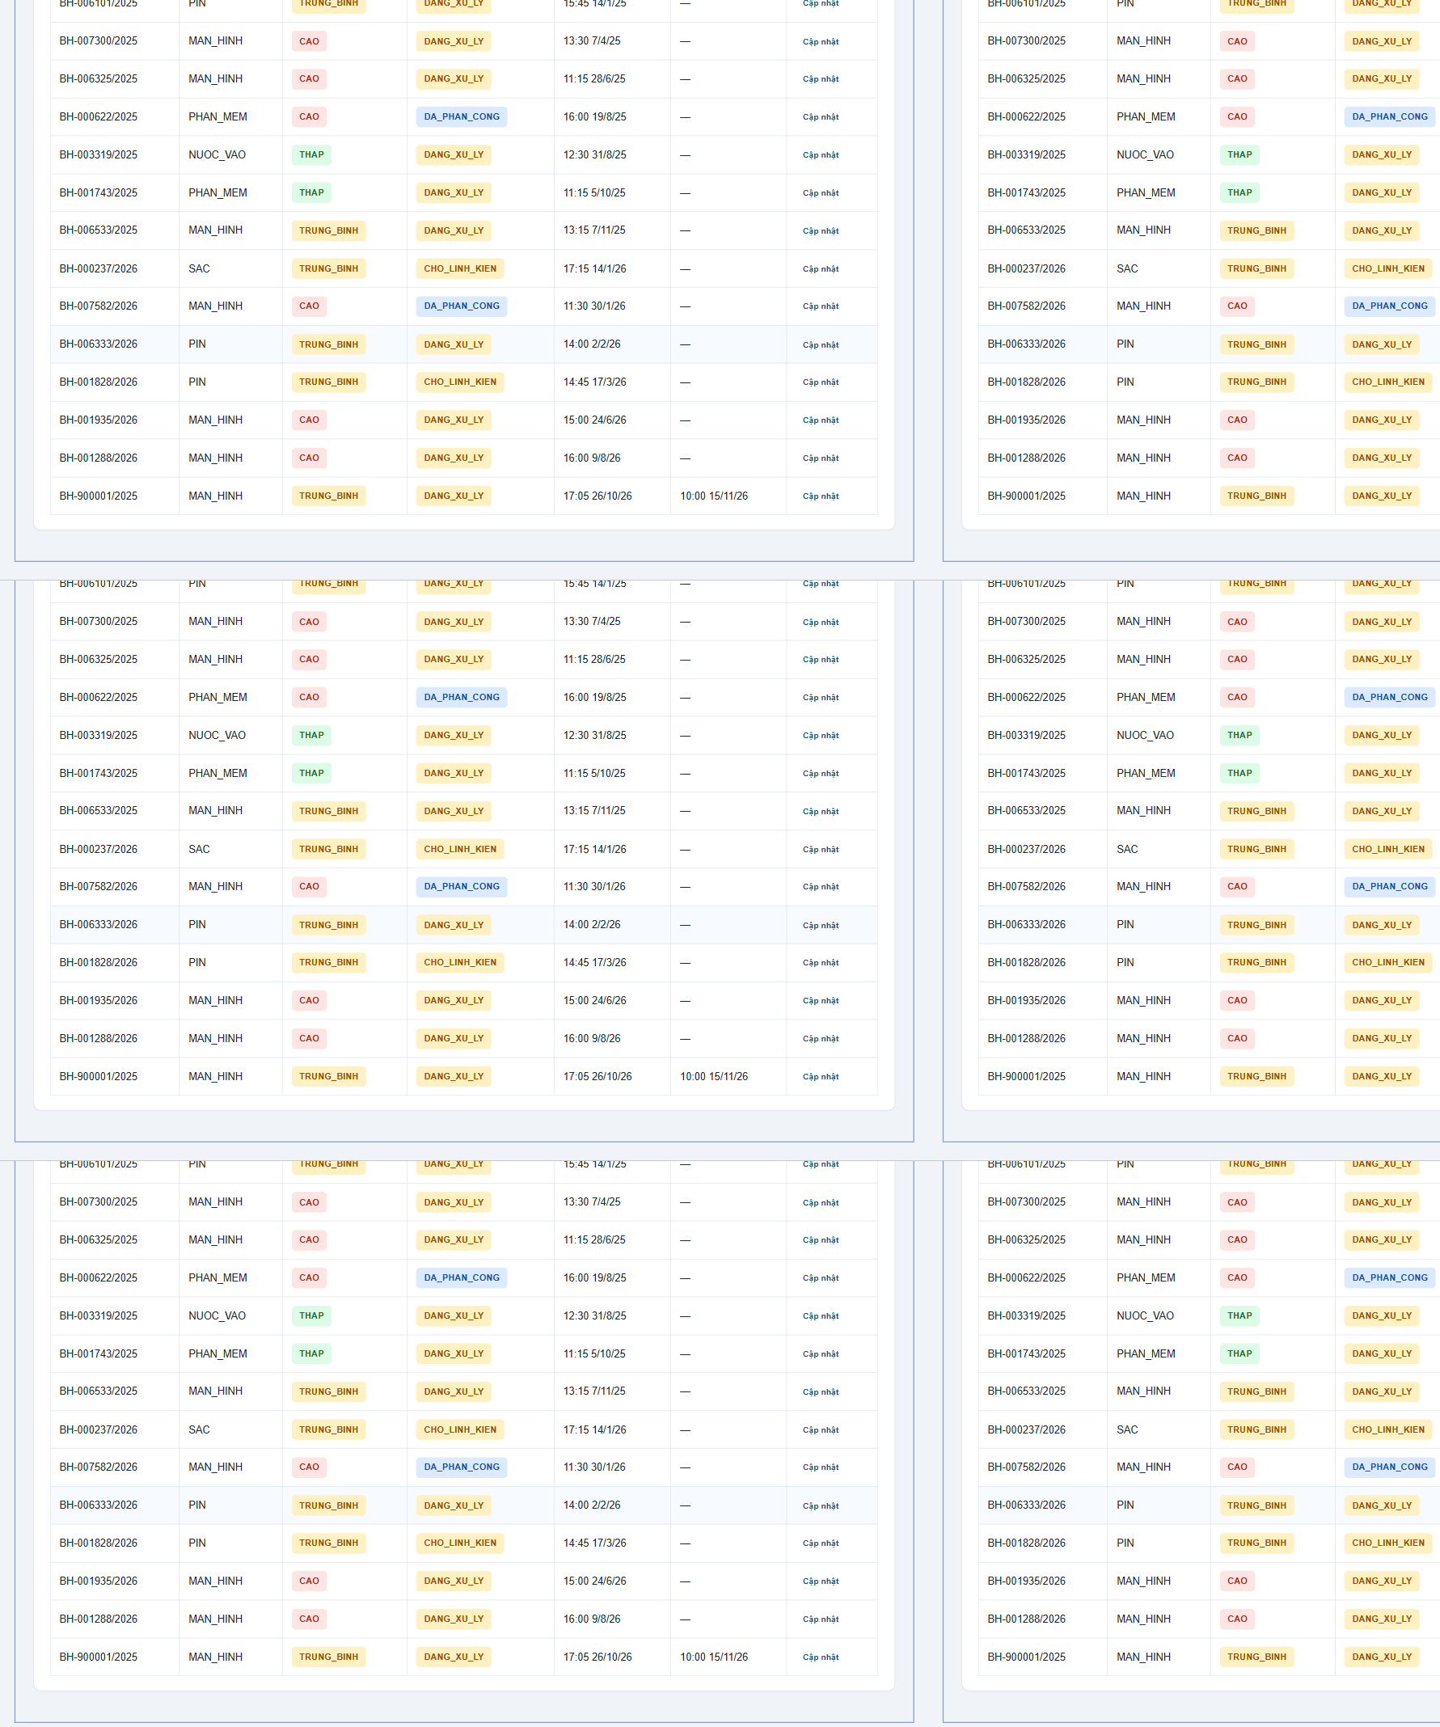
Hình 3. Công việc đã được cập nhật
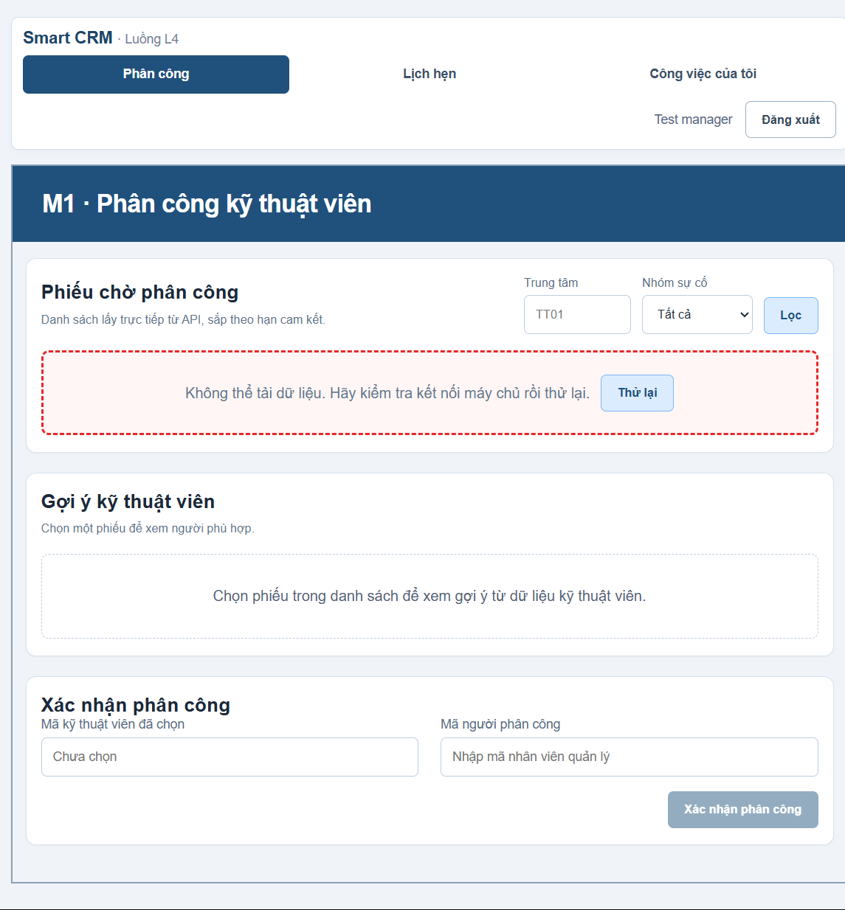
Hình 4. Lỗi tải dữ liệu và nút Thử lại

6. Các ảnh cần bạn tự chụp thêm
Ảnh cần chụp | Cách tạo kết quả để chụp | Gợi ý khung hình
M1 - Phân công thành công | Chạy PostgreSQL, nạp dữ liệu, đăng nhập; tìm BH-900001/2025; phân công cho KT002 và chấp nhận xác nhận quá tải. Chụp sau khi giao diện báo thành công. | Hiển thị mã phiếu, kỹ thuật viên nhận và thông báo hoàn tất.
M2 - Đặt lịch thành công | Mở phiếu đã phân công ở M2; chọn 15/11/2026, 10:00-10:30; lưu lịch. Chụp sau khi lịch được ghi nhận. | Hiển thị phiếu, thời gian lịch và thông báo thành công.
Kết quả test trong Terminal | Mở PowerShell tại thư mục dự án; chạy npm run test:l4. Chụp phần cuối có tổng số test, pass/fail và exit code 0. | Để thấy cả lệnh chạy và dòng tổng kết.
Clone mới theo README (nếu yêu cầu) | Clone repository remote vào thư mục rỗng, làm đúng README; cài dependency, cấu hình .env cục bộ, build và test. | Che mật khẩu/URL chứa thông tin nhạy cảm trước khi chụp.

7. Cách chạy để tái hiện kiểm thử
• Cài Node.js phù hợp với dự án và PostgreSQL.
• Tạo cấu hình .env cục bộ theo .env.example; không đưa thông tin đăng nhập thật vào ảnh hoặc Git.
• Cài dependency: npm ci.
• Khởi chạy migration và nạp/seed dữ liệu theo README.
• Chạy backend và frontend theo README.
• Chạy suite L4: npm run test:l4.
• Để xem hai lỗi suite legacy ngoài L4: npm test.

8. Bàn giao và giới hạn còn lại
• Thay đổi đã commit: bc38045b59d2173f7def61c573a85b3dbf010af4 — fix(l4): complete Buoi 10 checks and runtime flow.
• Worktree có file Word Buổi 08 được đánh dấu xóa từ trước: docs/~$o-cao-Buoi-08.docx. Không khôi phục hoặc đưa vào thay đổi.
• Phần cần theo dõi: xử lý hai suite legacy L2; rà soát 4 advisory dependency; chụp ảnh thao tác thành công trên môi trường trình bày.
• Database PostgreSQL kiểm thử đã xóa; cần thiết lập DB/dataset/tài khoản trước khi tái hiện ảnh thao tác thành công.
Kết luận: Các lỗi cốt lõi tìm thấy trong luồng L4 đã được sửa và xác minh trên PostgreSQL. Suite L4 và build đạt; toàn bộ npm test chưa đạt do hai lỗi suite legacy đã được công khai. Báo cáo không xem các ảnh chưa chụp và clone remote chưa thực hiện là đã hoàn thành.

CẬP NHẬT BỔ SUNG — LUỒNG END-TO-END VÀ MINH CHỨNG
Cập nhật ngày 23/10/2026: phần này bổ sung kết quả hoàn thiện sau bản báo cáo ban đầu. Nội dung này thay thế ghi chú trước đây về việc chưa có ảnh thao tác thành công; các kết quả và ảnh mới đã được chạy, xác minh trên môi trường kiểm thử riêng.

1. Hoàn thiện nối luồng giữa các màn hình
Không bổ sung màn hình thứ tư vì phạm vi L4 gồm ba màn hình nghiệp vụ M1–M3. Đã nối các màn hình bằng hành động tiếp tục: sau phân công, mở đúng phiếu tại M2; sau đặt lịch, mở đúng phiếu và kỹ thuật viên tại M3; sau cập nhật trạng thái có thể quay lại M1 để xử lý phiếu tiếp theo.
Điều hướng truyền ticket_code và technician_code qua fragment query. API GET /api/tickets hỗ trợ bộ lọc chính xác ticket_code, có kiểm tra định dạng ở service và điều kiện truy vấn tại repository. Vì vậy việc tiếp tục từ M1 sang M2 không phụ thuộc vị trí phiếu trong phân trang. Hợp đồng API và README đã được cập nhật; có test cho query contract và dữ liệu sai.

2. Luồng đã chạy và xác minh
Bước | Kết quả đã xác minh
Đăng nhập | Đăng nhập bằng cookie phiên trên database kiểm thử; mở M1.
M1 — Phân công | BH-900001/2025 được phân công cho KT002 sau khi xác nhận vượt ngưỡng.
M2 — Đặt lịch | Đặt lịch 30 phút cho chính phiếu đó; liên kết tiếp tục chuyển đúng KT002 và phiếu sang M3.
M3 — Cập nhật | Cập nhật trạng thái phiếu sang DANG_XU_LY.
Kiểm tra lưu bền vững | Đọc lại PostgreSQL: trạng thái DANG_XU_LY và một lịch hẹn đã được lưu cho phiếu.
Cô lập dữ liệu | Dùng database tạm riêng; đã xóa sau khi xác minh. Database người dùng không bị dùng cho các thao tác ghi của lần kiểm thử này.

3. Kết quả kiểm thử sau cập nhật
npm run build: thành công. npm run test:l4: 44/44 đạt, 0 lỗi (exit code 0). Luồng giao diện được thực hiện bằng Chromium/Playwright ở desktop 1600×1000 với API và PostgreSQL thực; kiểm tra SQL đọc lại xác nhận dữ liệu tồn tại sau các thao tác ghi. Docker không được cài trong môi trường; kiểm thử PostgreSQL không phụ thuộc Docker.

4. Bộ ảnh tuần tự mới
Các ảnh 01–04 ở phần trước là minh chứng trạng thái giao diện riêng. Bốn ảnh tiếp theo là minh chứng tuần tự của cùng luồng đăng nhập → phân công → đặt lịch → cập nhật công việc. Danh sách ảnh và bối cảnh chạy cũng được ghi tại docs/evidence/buoi-10/README.md.

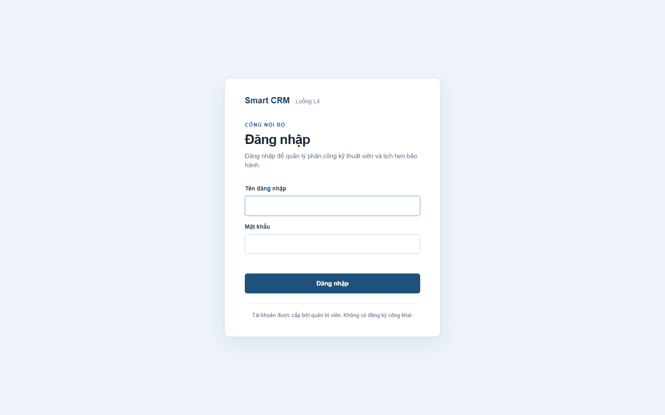
Hình 5. Màn hình đăng nhập trước khi xác thực.

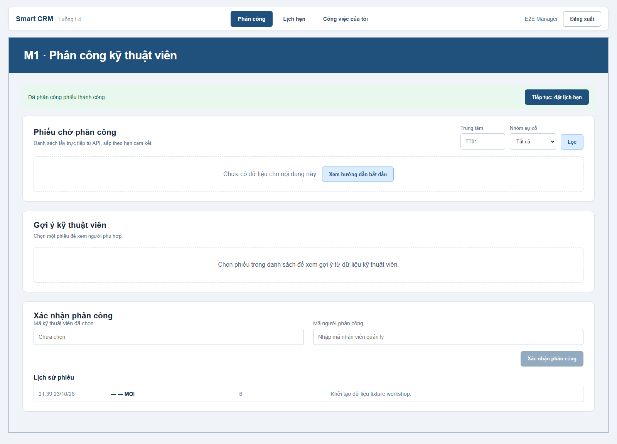
Hình 6. M1 phân công thành công; có liên kết tiếp tục sang đúng phiếu ở M2.

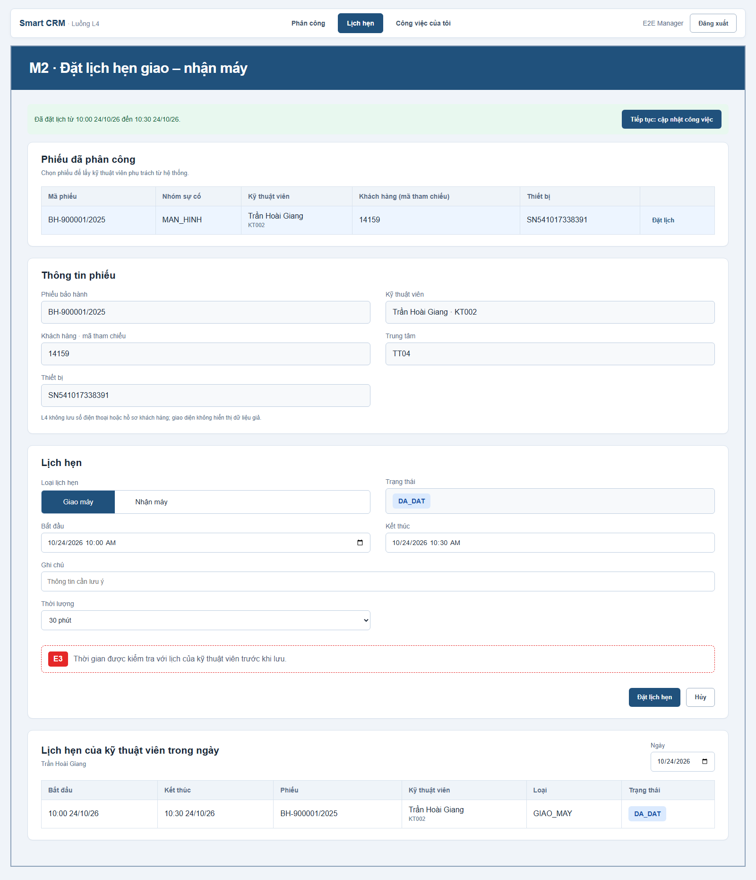
Hình 7. M2 đặt lịch thành công; có liên kết tiếp tục sang M3 với đúng phiếu/kỹ thuật viên.

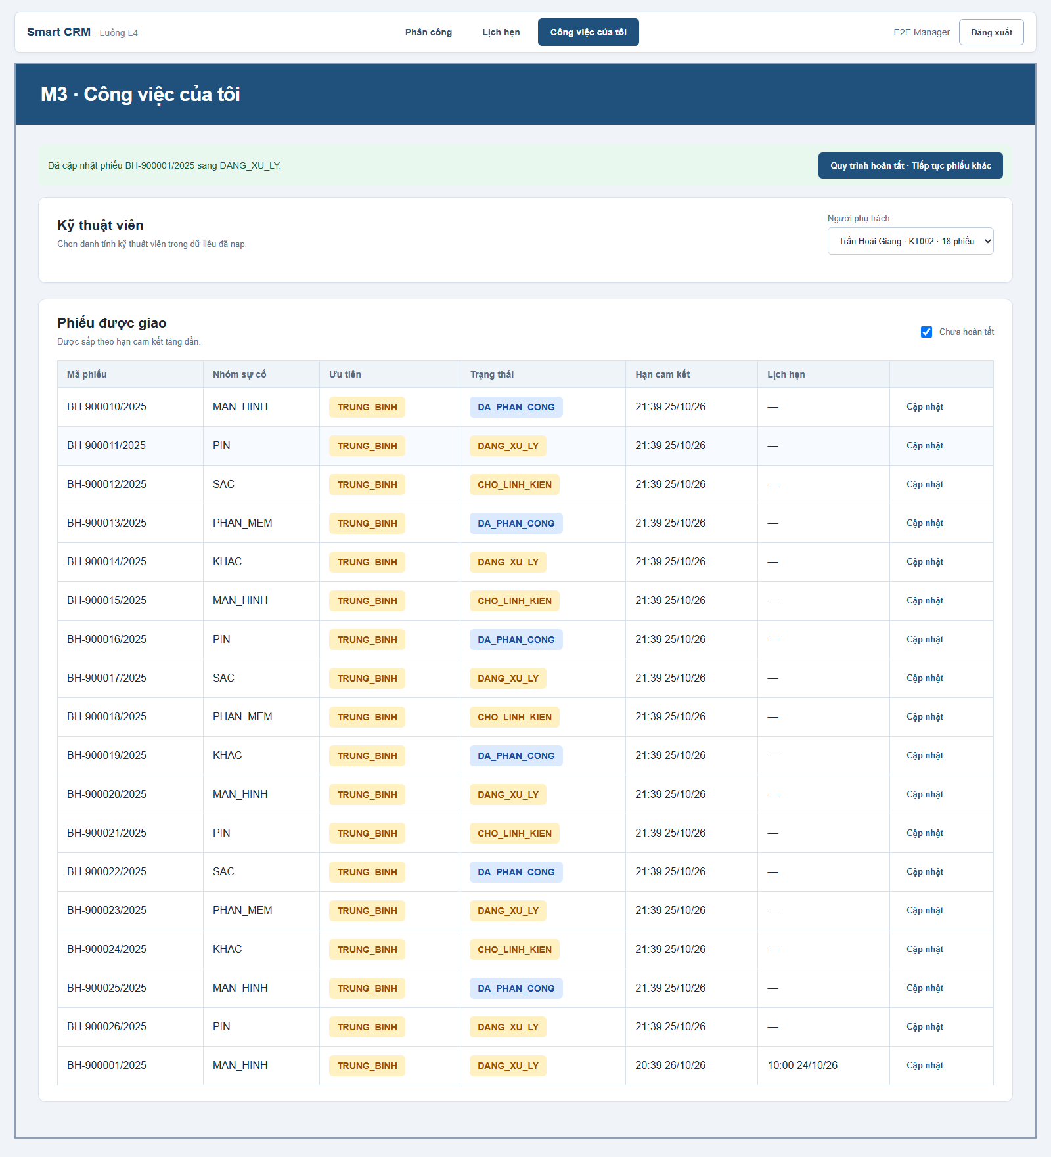
Hình 8. M3 cập nhật phiếu sang DANG_XU_LY thành công.
Mã nguồn đã được đẩy lên nhánh dev trong commit ff5e141 (nối luồng M1–M3) và commit 7127f92 (bộ ảnh minh chứng); tại thời điểm cập nhật báo cáo, hai commit này đã được push lên origin/dev.

